◆◇◆販売促進セミナーのご案内◆◇◆

チラシやダイレクトメールは効かない、というお話を良くお聞きしますが、ちょっとした販促の仕掛け方やDMの創り方で、狙った以上に効果が上がることもあります。重要なのは、「欲しい！」と思わせることですが、実はもっと重要なことが「行きたい！」と思わせること。お店に足を運んでいただいて、はじめてそのDMは効果を発揮したと言えるのでしょう。このセミナーでは、特にデザインの部分を中心に、DMを使ったマーケティングの手法を学びます。チラシにも応用できる、「欲しい！」と思わせ「行きたい！」と思わせるDMデザインのノウハウを手に入れて、ぜひアナタのお店にたくさんのお客さまを呼んでください。

こんなあなたにお薦めです！
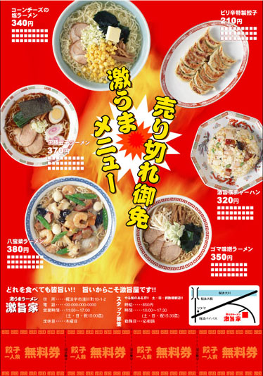
◎ あらゆる業種の個人事業主から中小企業の経営者
◎ 飲食店、物販店、サービス業など、あらゆる業種のショップオーナー
◎ 経営幹部、ショップマスター、店長クラスの方 など
◇◆◇主な内容◇◆◇
● お客さまがドン！と集まった３つの広告の事例
● ＤＭマーケティングを成功させるために必要な４つのチェックポイント
●「欲しい！」だけてなく「行きたい！」と思わせる５種類のコピーとは？
● 商品の良さを“魅せる”３種類の写真を入れよう！
● ＤＭで仕掛けるキャンペーンやイベントのスタイルのいろいろ
● チラシ効果分析はやらないと意味がない
≪プロフィール≫ ㈱ベンチャーコンサルタント 代表取締役 寺田 勝紀 氏
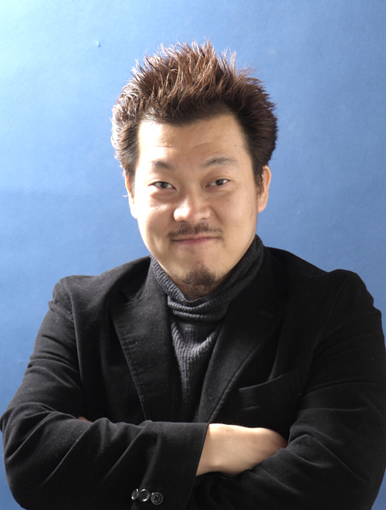
1965年、大阪の下町生まれ。大阪府立高専を中退。デザイン事務所で7年間、グラフィック、 ディスプレイ、イベント等のデザインやアートディレクションで経験を積む。26才で起業。(有)ヴェックスを設立。ショップアイデンティティーの確立をコンセプトに掲げ、空間・グラフィック・Webの3つの方向から「流行るお店創り」を提唱。21年間で280件の小さなお店に深く関わる。

■ 日 時：平成２７年１１月６日（金）１０：００～１２：００
受講無料

受講無料

受講無料

受講無料

■ 場 所：西条商工会議所 ３階 研修室
■ 主 催：西条商工会議所 中小企業相談所
⇒【申込先】下記申込書に必要事項をご記入の上、ＦＡＸまたは電話にてお申し込みください。
西条商工会議所 本所 TEL 0897-56-2200 東予支所 TEL 0898-64-5000
西条商工会議所 宛て FAX：（0897）56-2206 平成２７年 月 日
１１月６日（金）「思わずお店に足を運んでしまう！売れるチラシ・ＤＭの創り方」受講申込書
事業所名
所 在 地 |  |  | ＴＥＬ
所 在 地 |  |  | ＦＡＸ
受講者名
※ご記入いただいた個人情報につきましては、本講座開催における本人確認、参加者申込書作成及び講習会に関する連絡の目的のみ使用致します。

